**OSNOVNA ŠKOLA IVANA PERKOVCA**

###### Š k o l s k a k u h i n j a

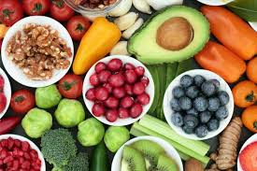

**20.05.2024. – 24.05.2024.**

***PONEDJELJAK:***

*Kroasan s marmeladom od marelice,*

*čaj s medom i limunom, jabuka*

***UTORAK:***

*Krumpir- gulaš s junetinom, kukuruzni/polubijeli kruh*

***SRIJEDA:***

*Kukuruzni savitak sa sirom, kakao*

***ČETVRTAK:***

*Puretina u bijelom umaku, tjestenina, polubijeli kruh*

***PETAK:***

*Pizza, sladoled*

D o b a r t e k !